ГОСУДАРСТВЕННОЕ БЮДЖЕТНОЕ ПРОФЕССИОНАЛЬНОЕ
ОБРАЗОВАТЕЛЬНОЕ УЧРЕЖДЕНИЕ
РОСТОВСКОЙ ОБЛАСТИ
«АЗОВСКОЕ ПРОФЕССИОНАЛЬНОЕ УЧИЛИЩЕ № 45»

Методическая разработка урока
по учебной дисциплине:
Иностранный язык (немецкий)
Тема:
«Mein Beruf ist Verkäfer der Kontrolleur-Kassierer»
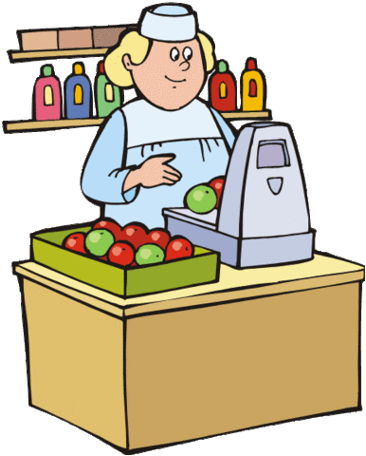

Разработал:
преподаватель немецкого языка
Колпаченко Елена Леонидовна

Азов
2016

Методическая разработка урока
по учебной дисциплине: Иностранный язык (немецкий)
тема: «Mein Beruf ist Verkäfer der Kontrolleur-Kassierer»

Методическая цель: создать условия для развития речевой, языковой и учебно-познавательной компетенций
Цель урока:
- формировать коммуникативные умения и речевые навыки по теме «Mein Beruf ist Verkäfer der Kontrolleur-Kassierer», обеспечивающие познавательно-коммуникативные потребности обучающихся
- учить выражать желания, касающиеся профессиональных намерений; учить инсценировать диалог, составлять по аналогии; практиковать в устной речи
- развивать языковые способности и устойчивый интерес к выбранной профессии Продавец, контролер-кассир и немецкому языку
- воспитание коммуникативно-речевого такта, коммуникабельности в общении со сверстниками и преподавателем
Тип урока: урок усвоения новых знаний
Формы учебного взаимодействия: П-У, У₁-У₂
Методы обучения по источнику и способу передачи и воспроизведения информации: словесные, практические
Методы обучения по характеру познавательной деятельности обучающихся: продуктивные
Вид контроля: текущий
Материально- техническое оснащение урока:
- Г.И. Воронина, И.В. Карелина Немецкий язык, контакты: Учеб. для 10-11 кл. общеобразоват. учреждений М.: Просвещение, 2010
- раздаточный материал: Рабочая тетрадь, которая включает- диаграмму «Die professionellen Qualitäten des Verkäufers»; задания для составления диалога; задания для домашней работы; кроссворд
- тематический словарь немецкого языка. Тема «Продукты питания»
- презентация «Mein Beruf ist Verkäfer der Kontrolleur-Kassierer»
- ресурсы сети Интернет (онлайн переводчик)
- мультимедийный проектор
Межпредметная связь прослеживается с учебной дисциплиной «Основы деловой культуры» (Тема № 1. Этическая культура); ПМ.02 Продажа продовольственных товаров МДК.02.01. Розничная торговля продовольственными товарами, ПМ.02 Продажа продовольственных товаров УП 02. Учебная практика

Ход урока:
Деятельность преподавателя | Деятельность обучающихся
- Организационный момент (1 мин.)
Цель: ввести обучающихся в языковую атмосферу, подготовить к восприятию речи на слух и говорению

- проверяет готовность обучающихся к уроку, задает вопросы обучающимся  - Guten Tag!  - Der wievielte ist heute?  - Welcher Tag ist heute?  - Wie geht,s? | - готовятся к уроку, ведут диалог с преподавателем  - Guten Tag!  - Heute ist der …  - Heute ist ...  - Danke, gut!
- Целевая ориентация (до 2 мин.)
Цель: познакомить с темой и целью урока, дать их обоснование

- эффективно ставит цель урока  - Sagen Sie mir bitte: Was sind Sie von Beruf?  - Wir sprechen heute von Beruf Verkäfer der Kontrolleur-Kassierer. Das ist unserer Thema. | - установка на восприятие и усвоение новых знаний  - отвечают на вопрос преподавателя
- Речевая зарядка (до 10 мин.)
Цель: подготовить к восприятию речи на слух и говорению

- дает задание по работе с диаграммой  Задание № 1:  - Über welche professionellen Qualitäten soll der Verkäfer verfügen?  - Ergenzen Sie das Diagramm  Die professionellen Qualitäten des Verkäufers  См. Приложение 1  - контролирует работу обучающихся | - заполняют диаграмму, используя ресурсы сети Интернет  - высказывают свое мнение, используя речевой оборот Ich meine …..
- Развитие навыков устной речи (до 30 мин.)
Цель: уметь строить диалог на заданную тему; развитие навыков говорения
- предлагает разыграть диалог  «Im Lebensmittelgeschäft»  - Stellen Sie sich vor, das wir uns im Lebensmittelgeschäft befinden.  - контролирует диалог обучающихся, вовремя исправляет их грамматические и стилистические ошибки  Задание № 2:  - предлагает построить диалог на тему «Der Kauf»  См. Приложение 2  - контролирует диалог обучающихся, вовремя исправляет их грамматические и стилистические ошибки | -разыгрывают диалог (2 человека), остальные осуществляют аудирование  - работают в парах, письменно выполняя задание преподавателя по предложенному образцу  - разыгрывают диалог
- Итог урока (до 2 мин.)
Цель: подведение итогов урока, анализ работы обучающихся
- акцентируют внимание обучающихся на достижении целей урока, выставляет оценки обучающимся. | - возвращаясь к целевой установке, подводят итог урока
- Домашнее задание (1 мин.)
Цель: выдача домашнего задания, инструктаж по его выполнению
- инструктирует обучающихся о ходе выполнения домашнего задания:  сделать коллаж на тему «Mein Beruf ist Verkäfer der Kontrolleur-Kassierer»:  Задание № 3: Was kauft Frau Bauer ein?  Задание № 4:  Klaus ist Vegetarier. Was kauft er im Lebensmittelgeschäft ein? Kruezen Sie die richtigen Wörter an.  См. Приложение 3  - разгадать кроссворд  «Die Lebensmittel»  - Die Stunde ist zu Ende. Geht alle hinaus. Auf Wiedersehen! | - письменно фиксируют инструктаж преподавателя  - Auf Wiedersehen!

Приложение 1
Űbung № 1 Ergänzen Sie das Diagramm.
Дополните: Ich meine, die professionalen Qualitäten des Verkäfers sind …..
Приложение 2
Диалог «Im Lebensmittelgeschäft»

Verkäfer | Käfer
- Guten Tag! Was wünschen Sie bitte? | - Ich möchte ein Schwarzbrot, drei Brötchen und Milch kaufen.
- Noch einen Wunsch? | - Was kostet der Käse da?
- Das Pfund 4 Euro. | - Ist der Käse frisch?
- Ganz frisch! | - Geben Sie mir 100 Gramm.
- Bitte. Ist das alles? | - Ja, das ist alles.
- Das macht zusammen 5 Euro. | - Bitte.
- Danke. | - Danke.

Űbung № 2
письменно составьте диалог «Der Kauf» – Вы в продуктовом магазине (Im Lebensmittelgeschäft) и вам нужно купить продукты (на ваш выбор, см. Тематический словарь немецкого языка не тему «Die Lebensmittel» (Продукты питания). Воспользуйтесь следующей подсказкой:

Извините Entschuldigung Sie bitte.
Что Вы хотите? Was wünschen Sie?
Я хотел(а) бы купить... Ich möchte ( вставлем что именно)... kaufen.
Сколько это стоит? Was kostet das?
Это стоит ….рублей/ евро Es kostet …. Rubeln/ Euro.
Покажите это, пожалуйста. Könnten Sie es mir zeigen?
Я беру это. Ich nehme das.
Мне нужно еще подумать. Ich muss nachdenken.
Пожалуйста Bitte.
Спасибо Danke.

Verkäfer | Käfer

Приложение 3
Űbung № 3
Was kauft Frau Bauer ein?
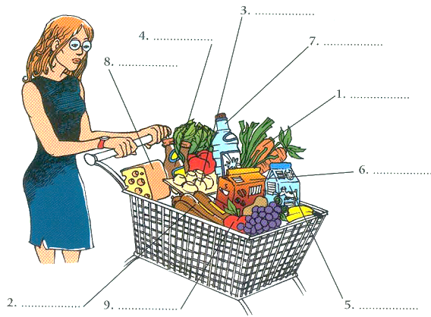
- Frau Bauer kauft …………………………………………. ein.

Űbung № 4
Klaus ist Vegetarier. Was kauft er im Lebensmittelgeschäft ein? Kruezen Sie die richtigen Wörter an.

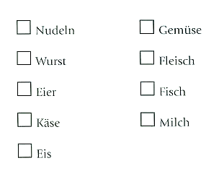

- Klaus kauft ……………………… ein.

Űbung № 5
